|  |
| --- |
| **SPRINT 1: Desarrollo del Frontend** |

|  |  |
| --- | --- |
| **Identificación Proyecto** | |
| Nombre Proyecto: |  |
| Número Equipo: | #5 |
| **Integrantes del equipo** | |
| Rol  (Líder-Desarrollador – Cliente) | Nombre |
| Scrum Máster |  |
| Development Team |  |
| Product Owner |  |
| Development Team |  |
| Development Team |  |

|  |
| --- |
| **Evidencia construcción del Frontend** |

Cada equipo debe presentar un documento (preferiblemente en pdf) con la descripción de la solución propuesta por medio de un mockup de las interfaces a utilizar.

|  |
| --- |
| **Evidencia GitLab o GitHub** |

Evidencia de la realización de alguna actualización (commit), donde se visualice la actualización y el historial de actualizaciones (Versión)

Evidencia de Primer Commit en Git & GitHub:

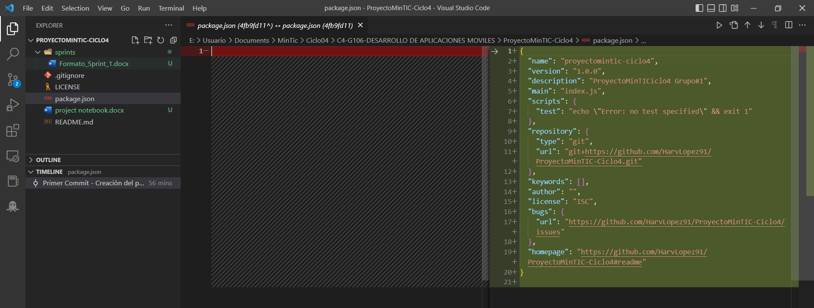

|  |
| --- |
| **Evidencia JIRA (Seguimiento del proyecto)** |

|  |
| --- |
| **Evidencias de las Reuniones de Equipo** |